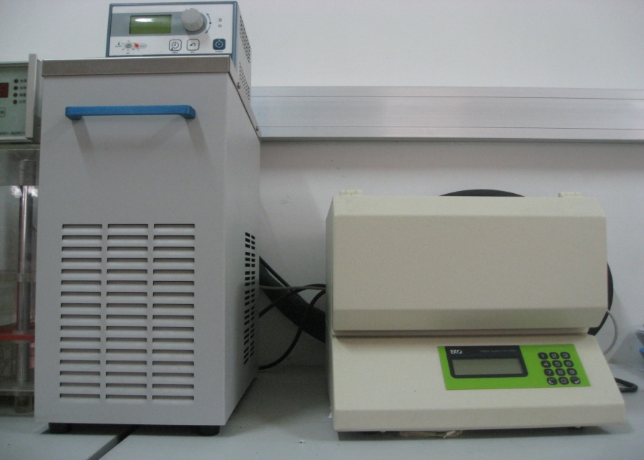

**导热仪操作说明及注意事项**

主要用于测试导热系数范围是0.005-0.8w/m.K的材料的导热系数。。

1、使用时先把恒温水浴加满纯净水，连接管道水浴in对应测试仪的out，水浴out对应测试仪的in，

2、设定恒温水浴的温度是18摄氏度最好，先启动水浴，设定18摄氏度后当温度到达18度时，再计时，半小时后再开启测试仪。

3、关机时先关测试仪再过10-15min后再关水浴

**注意事项：**

1、仪器自带的EPS板，每半年应该用该板来标定一下仪器。标准EPS板2年有效，过期联系厂家另外购买；

2、测定导热系数的范围是0.005-0.8w/m.K. 要求测量时设定冷热板温差20或25摄氏度。

3、若开机时发现测试仪不启动，可能是保险烧毁，换保险管，随机代了一个；

4、夏季时，测试湿度大时，应该把试件稍微烘干，标准件注意防潮。

5、本仪器的精度是+-0.2％